LETRUMEROS – Jogo educacional para auxiliar no processo de aprendizagem através da interação visual

Gilvã Lopes da Rocha
Pós-Graduando em Desenvolvimento De Aplicações E Games Para Dispositivos Móveis
Instituto Federal De Educação, Ciência e Tecnologia Da Bahia
Salvador-BA, Brasil
gilvalopes@gmail.com

Isac Velozo de Castro Aguiar
Pós-Graduando em Desenvolvimento De Aplicações E Games Para Dispositivos Móveis
Instituto Federal De Educação, Ciência e Tecnologia Da Bahia
Salvador-BA, Brasil
isacaguiar@gmail.com
Resumo—O avanço tecnológico influencia diretamente na transformação das atividades humanas, este avanço proporciona novas formas de vivência. Como consequência surge a necessidade de avaliação contínua das formas de viver, ensinar e aprender. No âmbito do processo evolutivo e adaptativo da aprendizagem os jogos, de maneira geral, desempenham um papel importante no desenvolvimento da inteligência das crianças [19]. Neste contexto este trabalho tem como objetivo apresentar um jogo infantil educacional para auxiliar o processo de aprendizagem básico da língua portuguesa e da matemática, consequentemente, através da associação de palavra à imagem correspondente e também realização de operações matemáticas.
Palavras-chave — jogos educativos digitais, aprendizagem, dispositivos móveis, matemática, português.

INTRODUÇÃO
Durante o processo de ensino-aprendizagem de português e matemática nota-se que grande parte dos alunos apresentam dificuldades em assimilar as abstrações envolvidas na construção da linguagem e da resolução das operações. O avanço tecnológico influencia diretamente na transformação das atividades humanas, este avanço proporciona novas formas de vivência. Neste momento, podemos citar o aumento do consumo dos dispositivos móveis, especialmente os smartphones, como um dos principais meios de acesso à rede mundial de computadores, em virtude da facilidade de manuseio e comodidade de uso, sendo mais portátil do que computadores e tablets.
As transformações nas interações sociais, incluindo a comunicação por meio da internet e suas inúmeras ferramentas de interação como jogos e redes sociais é a nova maneira na qual a comunicação e a informação está presente em nosso cotidiano em qualquer lugar e a qualquer hora, nesse contexto, está a crescente utilização pelos jovens. Desse modo, surge cada vez mais a necessidade da existência de jogos e aplicativos infantojuvenis que auxiliem no processo de ensino-aprendizagem das crianças e adolescentes.
O uso dos jogos educativos é uma alternativa para direcionar a utilização dos smartphones e auxiliar crianças e adolescentes que possuem dificuldade de concentração e aprendizagem. Esta ferramenta contribui para um desenvolvimento intelectual, pois estimulam o estudante a pensar, tomar “decisões”, criar, inventar, aprender a arriscar e experimentar. Dependendo da forma com que os jogos são aplicados, podem ajudar também no comportamento em grupo, nas relações pessoais e na ajuda coletiva. Neste sentido, o uso de jogos como ferramenta didática pode proporcionar o ambiente ideal de situações estimuladoras e eficazes para o processo de ensino e aprendizagem ou que até mesmo não seriam possíveis com outros recursos pedagógicos
Com o avanço tecnológico observa-se um cenário propício para a utilização da tecnologia em conjunto com estas atividades lúdicas no auxílio do processo de ensino e aprendizagem. Neste contexto, este trabalho tem como objetivo apresentar um jogo infantil educacional para auxiliar o processo de aprendizagem através do uso de operações matemáticas básicas bem como, toda associação de imagens com palavras, buscando assim, meios para fazer o uso dos recursos disponíveis a fim de proporcionar momentos e aprendizagem além do ambiente escolar.

REFERENCIAL TEÓRICO
O processo de ensino-aprendizagem está inteiramente ligado a motivação, pois a motivação, ou o motivo, é aquilo que move uma pessoa ou que a põe em ação ou a faz mudar de curso[1]. A motivação pode ser entendida como um processo e, como tal, é aquilo que suscita ou incita uma conduta, que sustenta uma atividade progressiva, que canaliza essa atividade para um dado sentido. [2]
Dito isto, podemos afirmar que o processo de aprendizagem está associado a progressividade de uma determinada atividade, com foco em aprender algo. Logo, o lúdico se apresenta como uma oportunidade para criar e manter essa progressividade, uma vez que, segundo Vygotsky, o lúdico influencia enormemente o desenvolvimento da criança. É através do jogo que a criança aprende a agir, sua curiosidade é estimulada, adquire iniciativa e autoconfiança, proporciona o desenvolvimento da linguagem, do pensamento e da concentração [3].
Através de uma abordagem psico-coginitva, podemos compreender os fatores positivos que fazem dos jogos uma ferramenta tão importante para o ensino. [4] descreve: Capacidade de absorver o participante de maneira intensa e total (clima de entusiasmo, sentimento de exaltação e tensão seguidos por um estado de alegria e distensão). Envolvimento emocional; Possibilidade de repetição; Limitação de tempo: o jogo tem um estado inicial, meio e fim; isto é, tem um caráter dinâmico e Estimulação da imaginação e autoafirmação e autonomia.
Podemos ainda, analisar a abordagem psico-cognitiva através de vantagens e desvantagens quando envolvem o uso do lúdico para o ensino [10]:
VANTAGENS | DESVANTAGENS
- fixação de conceitos já aprendidos de uma forma motivadora para o aluno; ℵ introdução e desenvolvimento de conceitos de difícil compreensão;  - desenvolvimento de estratégias de resolução de problemas (desafio dos jogos);  - aprender a tomar decisões e saber avaliá-las;  - significação para conceitos aparentemente incompreensíveis;  - propicia o relacionamento de diferentes disciplinas (interdisciplinaridade);  - o jogo requer a participação ativa do aluno na construção do seu próprio conhecimento;  - o jogo favorece a socialização entre alunos e a conscientização do trabalho em equipe;  - a utilização dos jogos é um fator de motivação para os alunos;  - dentre outras coisas, o jogo favorece o desenvolvimento da criatividade, de senso crítico, da participação, da competição “sadia”, da observação, das várias formas de uso da linguagem e do resgate do prazer em aprender;  - as atividades com jogos podem ser utilizadas para reforçar ou recuperar habilidades de que os alunos necessitem. Útil no trabalho com alunos de diferentes níveis;  - as atividades com jogos permitem ao professor identificar, diagnosticar alguns erros de aprendizagem, as atitudes e as dificuldades dos alunos; | - quando os jogos são mal utilizados, existe o perigo de dar ao jogo um caráter puramente aleatório, tornando-se um “apêndice” em sala de aula. Os alunos jogam e se sentem motivados apenas pelo jogo, sem saber porque jogam;  - o tempo gasto com as atividades de jogo em sala de aula é maior e, se o professor não estiver preparado, pode existir um sacrifício de outros conteúdos pela falta de tempo;  - as falsas concepções de que devem ensinar todos os conceitos através dos jogos. Então, as aulas, em geral, transformam-se em verdadeiros cassinos, também sem sentido algum para ao aluno;  - a perda de “ludicidade” do jogo pela interferência constante do professor, destruindo a essência do jogo; ℵ a coerção do professor, exigindo que o aluno jogue, mesmo que ele não queira, destruindo a voluntariedade pertencente a natureza do jogo; ℵ a dificuldade de acesso e disponibilidade de materiais e recursos sobre o uso de jogos no ensino, que possam vir a subsidiar o trabalho docente.

Os jogos podem ser empregados em uma variedade de propósitos dentro do contexto de aprendizado. Um dos usos básicos muito importante é a possibilidade de construir-se a autoconfiança. Outro é o incremento da motivação. (...) um método eficaz que possibilita uma prática significativa daquilo que está sendo aprendido. Até mesmo o mais simplório dos jogos pode ser empregado para proporcionar informações factuais e praticar habilidades, conferindo destreza e competência. [5]
Destarte, o jogo pode ser considerado como um importante meio educacional, pois propicia um desenvolvimento integral e dinâmico nas áreas cognitiva, linguística, social e motora, além de contribuir para a construção do conhecimento em determinada área gerando autoconfiança nas crianças e adolescentes. Por isso, [6] não há momentos próprios para desenvolver a inteligência e outros do aluno já estar inteligente, sempre é possível progredir e aperfeiçoar-se. Os jogos devem estar presentes todos os dias na sala de aula.
No que tange o ensino da língua portuguesa, aprender a ler e escrever significa dispor de conhecimento elaborado e poder usá-lo para participar e intervir na sociedade [7], Tanto é importante esse conhecimento que, segundo os PCN, para participar da sociedade de forma efetiva é essencial dominar as modalidades oral e escrita da língua, pois é por meio delas que o homem se comunica, tem acesso à informação, expressa e defende pontos de vista, partilha ou constrói visões de mundo, produz conhecimento. Por isso [...] a escola tem a responsabilidade de garantir a todos os seus alunos o acesso aos saberes linguísticos, necessários para o exercício da cidadania, direito inalienável de todos logo, nota-se a importância do ensino e da aprendizagem efetiva de uma linguagem para que crianças e adolescentes consigam se inserir no meio social. [13]
Já para a matemática, existem fatores humanos que envolvem o prazer e a frustração que perduram durante o aprendizado, muitas das vezes, as crianças e adolescentes criam resistência em relação a esta, devido as seguidas experiências frustrantes na resolução de problemas. Por isso, existe a importância de envolver o lúdico neste processo, pois, quando uma criança brinca, demonstra prazer em aprender e tem oportunidade de lidar com suas pulsões em busca da satisfação de seus desejos. Ao vencer as frustrações aprende a agir estrategicamente diante das forças que operam no ambiente e reafirma sua capacidade de enfrentar os desafios com segurança e confiança. [8]
Do ponto de vista do ensino tradicional, basta que o professor tenha o domínio dos conteúdos a serem ensinados para ensinar bem, e ainda, as falhas no processo de aprendizagem, na maioria das vezes, são justificadas pela pouca atenção, capacidade ou interesse do aluno. [8] Algumas consequências dessa prática educacional podem ser descritas em dois pontos, primeiro, observa-se que os alunos passam a acreditar que a aprendizagem da matemática se dá através de um acúmulo de fórmulas e algoritmos. Cria-se a ideia de que fazer matemática é seguir a aplicação de regras, que foram transmitidas pelo professor, desvinculando-se assim, a matemática dos problemas do cotidiano. Segundo, os alunos passam a considerar a matemática algo que não se pode duvidar ou questionar, assim, os alunos passam a supervalorizar o potencial da matemática formal, desvinculando o conhecimento matemático de situações reais. Desta maneira, por falta de oportunidades para manifestarem sua compreensão sobre os conteúdos, os alunos acabam perdendo sua autoconfiança em matemática. [8]
Desta forma, fica descrita a importância da utilização das atividades lúdicas no processo de ensino-aprendizagem, no qual, é possível criar um ambiente onde existe a busca da compreensão de regras, a tentativa de aproximação das ações adultas vividas no jogo, que estão em acordo com pressupostos teóricos construtivistas, no qual, permite colocar o aluno diante de atividades que lhe possibilitem a utilização de conhecimentos prévios para a construção de outros mais elaborados. [8]
Portanto, o jogo passa a ser visto como um agente cognitivo que auxilia o aluno a agir livremente sobre suas ações e decisões fazendo com que ele desenvolva além do conhecimento matemático também a linguagem, pois em muitos momentos será instigado a posicionar-se criticamente frente a alguma situação. [8]
Para que os jogos consigam, de fato, criar um ambiente de aprendizagem, eles necessitam causar interações, pois, a linguagem é “lugar de ‘inter-ação’ entre sujeitos sociais, isto é, de sujeitos ativos, empenhados em uma atividade sócio-comunicativa [11]. Por isso, os jogos digitais são ferramentas efetivas, uma vez que, a abordagem vai de encontro a um dos aspectos mais relevantes que caracterizam os jogos eletrônicos: a interação. Ao se referir a esse elemento, observa que os jogos têm o poder de responder às ações do jogador, tirando-o da condição passiva de mero espectador, pois [...] nada acontece até que o jogador aja e tome decisões. Daí em diante, o jogo reage, oferecendo feedback e novos problemas ao jogador [...] as palavras e os atos são colocados no contexto de uma relação interativa entre o jogador e o mundo. Assim também, na escola, os textos e livros precisam ser colocados em contextos de interação onde o mundo e as outras pessoas respondem. [12]
A adoção de práticas pedagógicas inovadoras, que permitam considerar outros contextos de ensino e aprendizagem além daqueles ditados pelos livros didáticos, pode resultar em experiências enriquecedoras no tocante à construção do conhecimento por meio de atividades que levem o aluno a assumir um papel mais ativo, e o professor, a assumir o papel de colearner (coaprendiz) [14]
Os jogos estratégicos através do computador e smartphones, por serem meios tecnológicos capazes de empregar o elemento lúdico na construção do conhecimento, podem ser vistos, como uma forma de despertar o interesse das crianças e adolescentes pelas atividades educativas. Sua utilização alavanca o aprendizado e o pensamento crítico dos aprendizes, pois lhes apresenta os meios de criar e interagir com o que aprendem, pois terão a oportunidade de vivenciar uma aula interativa, permitindo a introdução e/ou a construção de novas regras à medida que progridem no jogo.
Para sermos capazes de entender, através de abordagens pedagógicas, o efeito que os jogos eletrônicos podem ter, podemos associar o conceito do construtivismo, onde, a construção de conhecimento acontece de forma ativa pelo indivíduo na sua mente. Através da experiência, os aprendizes, segundo a abordagem construtivista, conectam-se com o conhecimento através de três situações: conhecimento semântico (conceitos e princípios), conhecimento episódico (pessoal, experiências situadas e afetivas com instâncias de conceitos e princípios), e conhecimento de ação (coisas que alguém pode fazer com a informação do conhecimento semântico e episódico). [15]
Tanto para o ensino da matemática, quanto para o da língua portuguesa, os jogos eletrônicos se demonstram eficazes. De modo que, para ensinar ambas habilidades, os jogos podem se combinar de diversas formas, os jogos que, podem não lidarem diretamente com a linguagem matemática, propõem a resolução de problemas baseada no raciocínio lógico-dedutivo próprio da matemática, como a definição de objetivos a cada questão, entendimento do que está sendo exigido e avaliação correta das diversas maneiras de desenvolver uma resolução. [16]
Os jogos de estratégia ajudam a conhecer o problema, entender exatamente qual a dificuldade, enxergar as possíveis formas de resolução e conseguir escolher qual mais se adéqua à resolução do problema proposto. Muitas vezes o aluno erra um exercício matemático por não conseguir compreender corretamente o que está sendo pedido a ele. Uma vez conhecido o problema, é preciso saber quais dificuldades ele oferece e quais ferramentas de resolução podem ser utilizadas. [16]
Partindo desse entendimento, fica clara as correlações com das ações construtivas, com os efeitos dos jogos eletrônicos, quando utilizados para o ensino-aprendizagem de língua portuguesa e matemática.

LETRUMEROS
Letrumeros é um jogo para dispositivo móvel que auxilia no desenvolvimento da inteligência das crianças utilizando o princípio do processo evolutivo e adaptativo da aprendizagem. O jogo foi desenvolvido para atender crianças em período de alfabetização que começam a utilizar dispositivos móveis cada vez jovem. Os conteúdos abordados no jogo são atinentes à matemática e gramática portuguesa, no qual, respectivamente, é possível realizar operações matemáticas básicas e associar palavras da língua portuguesa à imagens. O jogo foi desenvolvido utilizando o framework Cocos, versão 2.4.5.
Com o acesso gradativo de crianças utilizando dispositivos móveis, conforme a pesquisa Crianças e smartphones no Brasil, do Panorama Mobile Time/Opinion Box [20], este jogo surge a função complementar e de apoiar o processo de ensino-aprendizagem por meio de atividades lúdicas, promovendo a interatividade e reflexão por meio do conteúdo apresentado. Para proporcionar o ambiente adequado será o jogo adotou o padrão criado pelo IEEE 1484 para catalogação dos objetos de aprendizagem, conhecido como LOM (Learning Object Metadata)[21], esse que apresenta uma série de atributos que melhor definem os objetos [17].
A solução proposta pelo jogo é utilizar princípios deste padrão para apoiar às crianças no processo de aprendizagem, proporcionando experiências enriquecedoras no tocante à construção do conhecimento por meio de atividades que levem o aluno a assumir um papel mais ativo através do lúdico, que possui enorme influência no desenvolvimento da criança. Proporcionando a criança aprende a agir, devido ao estímulo da curiosidade, adquirindo iniciativa e autoconfiança, proporcionando o desenvolvimento da linguagem, do pensamento e da concentração [3]. A ilustração a seguir apresenta os requisitos mínimos para o alcance dos seus objetivos.

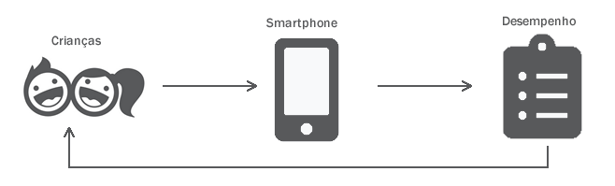
Figura 01. Proposta de solução com base na aprendizagem.
O jogo reúne as disciplinas de português e matemática em um único jogo, disciplinas básicas e extremamente importante no processo de aprendizagem. A utilização da língua portuguesa visa permitir a concepção de letramento para a criança, que compreende a condição do indivíduo de se tornar capaz de desenvolver a leitura e a escrita em um contexto social. Com relação à alfabetização matemática consiste em permitir o entendimento do que se ler e escrever a respeito das primeiras noções de aritmética, geometria e lógica [22]. A alfabetização e o letramento matemático se complementam como elementos indissociáveis e indispensáveis para a compreensão e efetivação de um pensamento lógico-matemático de qualidade [23]. Desta forma contribuindo para uma prática educacional de qualidade.
Atualmente existem diversos jogos infantis educacionais para smartphones, apesar da grande variedade e riqueza de diversos dos jogos existentes, geralmente, abordam apenas uma disciplina. O Letrumeros busca uma abordagem multidisciplinar e mais abrangente no contexto educacional. A tabela 01, apresenta comparativo entre jogos existentes e aplicação das disciplinas em comparação com as disciplinas abordadas neste jogo, português e matemática.

 | POR | MAT
Letrumeros | Sim | Sim
SUMOO | Não | Sim
Maths Mania Puzzle Battle | Não | Sim
Rocket Calculations | Não | Sim
Math Duel: 2 Player Math Game | Não | Sim
ABC do Bita | Sim | Não
PalmaKids | Sim | Não
LeLe Sílabas | Sim | Não
Silabando | Sim | Não
Tabela 01. Comparativo de disciplinas abordadas pelos aplicativos.

Critérios de usabilidade e interatividade foram aplicados neste o jogo com base nas heurísticas padrão para uso da comunidade de desenvolvimento de jogos e dispositivos móveis. As telas touch screen, sensíveis ao toque, permitindo a interação da criança por meio do toque na tela.
Também adotou a utilização de imagens no processo comunicativo com a criança. Dentre as imagens do jogo podemos destacar a figura 02, que apresenta um sinal positivo e um sinal negativo, utilizados respectivamente para informar o acerto ou o erro da escolha da criança com base nas alternativas apresentadas.


Figura 02. Sinal positivo e sinal negativo.

A tela de abertura do jogo é colorida, conforme a figura 02, e possui destaque nas opções de navegação “Letras” e “Números”, respectivamente, a abordagem para as disciplinas de Português e Matemática. Além destas opções a tela dispõe também de outras duas opções de navegação “Ajuda” e “Sobre”, respectivamente, tela demostrativa com imagem ilustrativa demostrando como jogar e a tela com as informações sobre o trabalho.

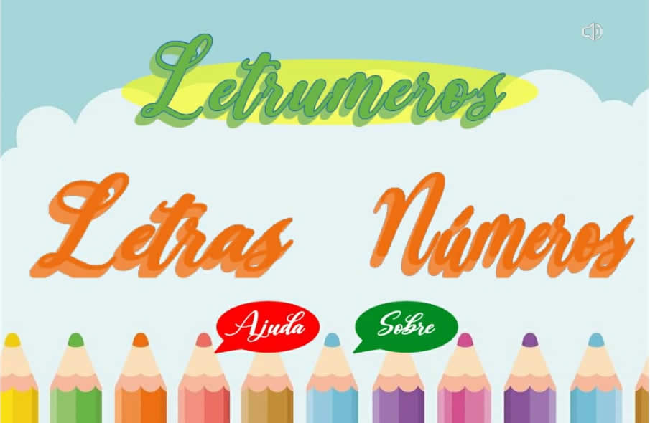
Figura 02. Tela de abertura do Jogo.

As fases do jogo na abordagem da gramática utiliza a associação da palavra da língua portuguesa com a sua imagem correspondente, isto é, dada uma imagem e quatro palavras, é possível selecionar e movimentar as palavras utilizando o touch screen do smartphone, conforme a figura 03. Em complemento a tela apresenta uma região delimitada que identifica se a palavra selecionada corresponde à imagem em destaque.

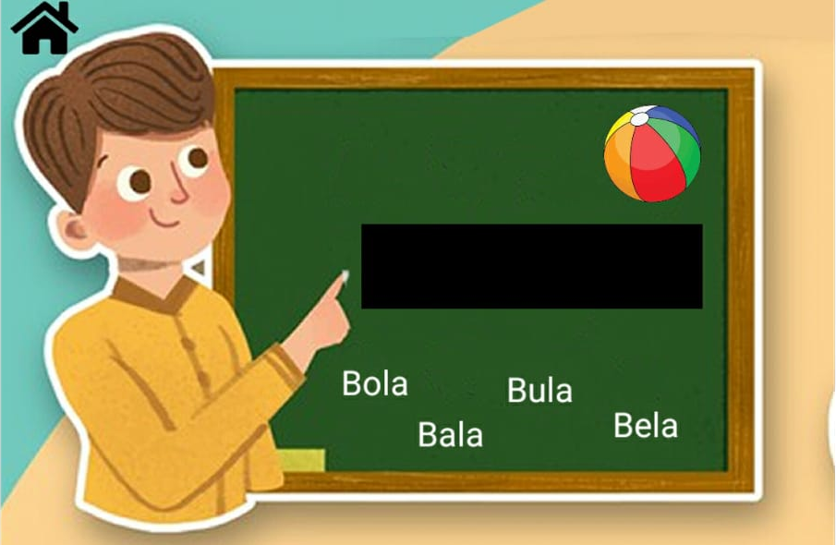
Figura 03. Tela inicial da língua portuguesa.

Ao “levar” a palavra selecionada até a região destacada a criança é informada se selecionou a opção certa ou a errada. Caso seja uma das três opções incorretas será apresentado o sinal negativo, conforme apresenta a figura 04, e a criança continuará na tela até que selecione a opção correta e possa passar para a próxima fase, que apresentará outra imagem com as opções para seleção.

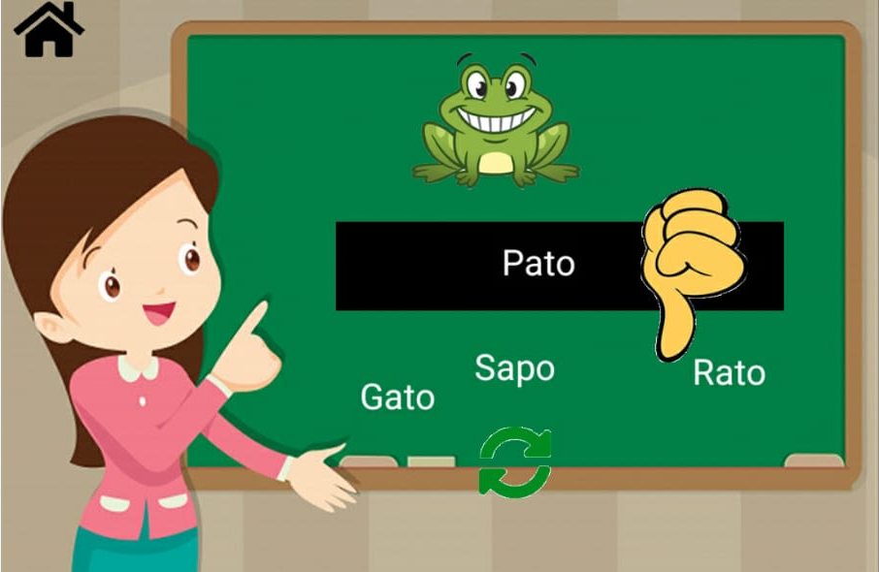
Figura 04. Tela com sinal negativo.

A necessidade da escolha da opção correta visa ampliar estimulo da criança na escolha da opção correta. A escolha da palavra correta, quando na região em destaque, apresenta o sinal positivo que consequentemente te direciona para uma nova tela com uma nova palavra para continuidade no aprendizado.
A escolha da opção Números na tela inicial, direcionará a criança para as fases do jogo na abordagem da matemática. Nestas fases a criança interagirá operações matemáticas, na fase de adição são apresentados dois números e a criança deverá interagir com os números disponíveis para solucionar a operação, conforme apresenta a figura 05. Caso seja selecionada o resultado errado será apresentado o sinal negativo e a criança continuará na tela, caso selecione o resultado correto é apresentado o sinal positivo e é permitido a navegação para a próxima fase que apresentará a operação de subtração utilizando os mesmos conceitos e usabilidades.

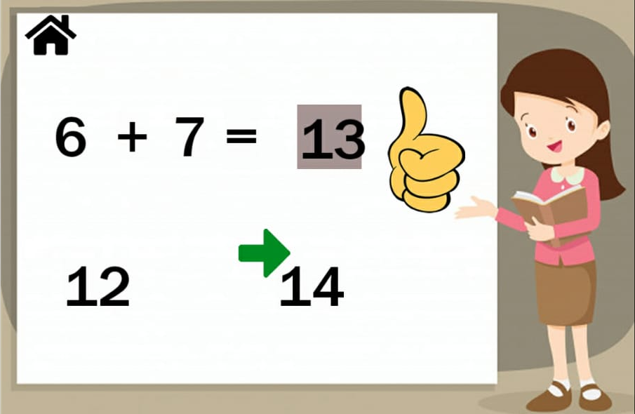
Figura 05. Tela de realização das operações matemáticas básicas.

Após a conclusão das fases a criança é direcionada para a tela final do jogo que apresenta uma imagem de troféu que remete às conquistas positivas, conforme figura 06.


Figura 06. Tela da conquista.

Por fim, este trabalho visa desenvolver um jogo infantil educacional para auxiliar o processo de aprendizagem básica de forma lúdica da língua portuguesa e da matemática através da utilização dos smartphones. A ideia é utilizar os smartphones para reduzir as dificuldades das crianças em assimilar as abstrações envolvidas na construção da linguagem e da resolução das operações.

TRABALHOS FUTUROS
Este projeto sugere a evolução do jogo na ótica da inclusão de novas operações tais como multiplicação e divisão no contexto da matemática, inclusão de palavras trissílabas, e também com relação à integração entre as disciplinas. A inclusão de novas operações e novas palavras a ideia a manutenção do uso do aplicativo desta forma evoluindo conforme o aprendizado. Com relação à integração, por exemplo, apresentar objetos em quantidade e oferecer opções de respostas variadas entre letras e números, assim com a junção da língua portuguesa com a matemática aumentar o poder de compreensão e reação da criança em um cenário mais amplo.

REFERÊNCIAS
[1] BZUNECK, J. A. As crenças de auto-eficácia dos professores. In: F.F. Sisto, G. de Oliveira, & L. D. T. Fini (Orgs.). Leituras de psicologia para formação de professores. Petrópolis, Rio de Janeiro: Vozes, 2000.
[2] BALANCHO, M. J. S.; COELHO, F. M. Motivar os alunos, criatividade na relação pedagógica: conceitos e práticas. 2. ed. Porto, Portugal: Texto, 1996.
[3] VYGOTSKY, L. A formação social da mente. São Paulo: Martins Fontes, 1989.
[4] PASSERINO, L. M. Avaliação de jogos educativos computadorizados. Taller Internacional de Software Educativo 98 – TISE’ 98. Anais. Santiago, Chile, 1998.
[5] FERNANDES, L. D. et al. Jogos no Computador e a Formação de Recursos Humanos na Indústria. VI Simpósio Brasileiro de Informática na Educação. Anais. Florianópolis: SBCUFSC, 1995.
[6] RIZZO, G. O Método Natural de Alfabetização. In: Alfabetização Natural. Rio de Janeiro: Ed. Francisco Alvez, 1988. p. 33-129.
[7] BRITO, Luís Percival Leme de. Escola, ensino de língua, letramento e conhecimento. Calidoscópio Vol. 5, n. 1, p. 24-30, jan/abr 2007.
[8] Cabral, Marcos Aurélio. "A utilização de jogos no ensino de matemática." (2006).
[9] da Silva, Aparecida Francisco, and Helia Matiko Yano Kodama. "Jogos no ensino da Matemática." II Bienal da Sociedade Brasileira de Matemática (2004): 1-19.
[10] GRANDO, R. C. (2001) O jogo na educação: aspectos didático-metodológicos do jogo na educação matemática. Unicamp. Disponível em www.cempem.fae.unicamp.br Acesso em 2009.
[11] KOCH, I. G. V. Desvendando os segredos do texto. 5. ed. São Paulo: Cortez, 2006.
[12] GEE, P. J. Bons videogames e boa aprendizagem. Trad. Gilka Girardello. Perspectiva, v. 27, n. 1, 2009. Disponível em: <https://periodicos.ufsc.br/index.php/
perspectiva/article/view/2175-795X.2009v27n1p167/14515>. Acesso em: 20 maio 2021.
[13] BRASIL. Ministério da Educação. Secretaria de Educação Fundamental. Parâmetros Curriculares Nacionais, 1999. Disponível em: <http://portal.mec.gov.br/seb/arquivos/pdf/livro02.pdf>. Acesso em: 20 maio 2021.
[14] RICHARDSON, W. Footprints in the Digital Age. Educational Leadership, v. 66, n. 3, p. 16-19, 2008. Disponível em: < http://www.ascd.org/publications/educational-leadership/nov08/vol66/num03/Footprints-in-the-Digital-Age.aspx>. Acesso em: 20 maio 2021.
[15] WOOLFOLK, Anita E. Psicologia educativa. Sexta edición. Mexico: Prentice Hall Hispanoamericana S.A., 1996.
[16] Floret, Helder França. "Jogos eletrônicos gratuitos para o ensino da matemática: levantamento e proposta de um recurso didático." (2013)
[17] BRASIL. Ministério da Educação. Secretaria de Educação a Distância. Objetos de aprendizagem: uma proposta de recurso pedagógico. Brasília: MEC, 2007. 154 p.
[18] SOARES Magda. Letramento e Escolarização, in Ribeiro, V. (org) Letramento no Brasil. São Paulo: Global, 2003b.
[19] Piaget, J. A formação do símbolo na criança: imitação, jogo e sonho, imagem e representação: J. Zahar. 1971.
[20] IEEE 1484, Draft standard for learning object metadata: IEEE 1484.12.1-2002. Learning Technology Standards Committee. 2002.
[21] Panorama Mobile Time/Opinion Box – Crianças e smartphones no Brasil, 2020. Disponível em <https://www.mobiletime.com.br/pesquisas/criancas-e-smartphones-no-brasil-outubro-de-2020/>. Acessado em 15 de maio de 2021.
[22] DANYLUK, Ocsana. Um estudo sobre o significado da alfabetização matemática. Dissertação (mestrado) –UNESP –Rio Claro (SP): IGCE-UNESP, 1998.
[23] FARIAS, Ana Carla Dias de. Alfabetização e Letramento Matemático no Ambiente de Educação Infantil, PUCPR, 2015.

